Thème – Transport
Activité 7 | Mouvement – Translation  Principe Fondamental de la Dynamique (P.F.D.) (60 min) | T^{le} STI2D

Rappels :
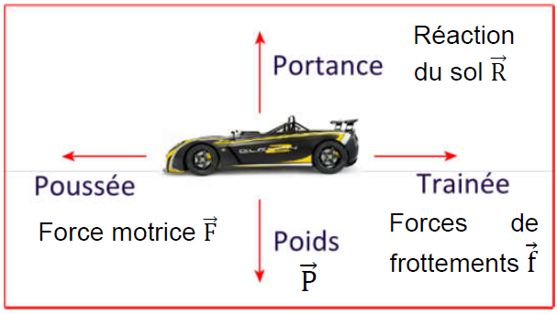
Exemple1 ;
$$\vec{P}$$
$$\vec{R}$$
$$\vec{F}$$
$$\vec{f}$$
- Donner les noms des vecteurs :
$\vec{P}$ : …………………………………
$\vec{R}$ : …………………………………
$\vec{F}$ : …………………………………
$\vec{f}$ : …………………………………
Exemple 2 :
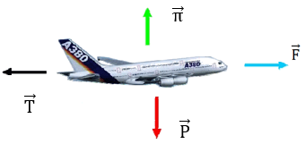
- Donner les noms des vecteurs $\vec{π}$ et $\vec{T}$:

$\vec{π}$: ……………………………………
$\vec{T}$: …………………………………....
Exemple 3 :
- Mesurer la longueur des vecteurs
- Donner les coordonées des projections sur les axes (Ox) et (Oy) des vecteurs. On prendra 100 N pour 1 cm.
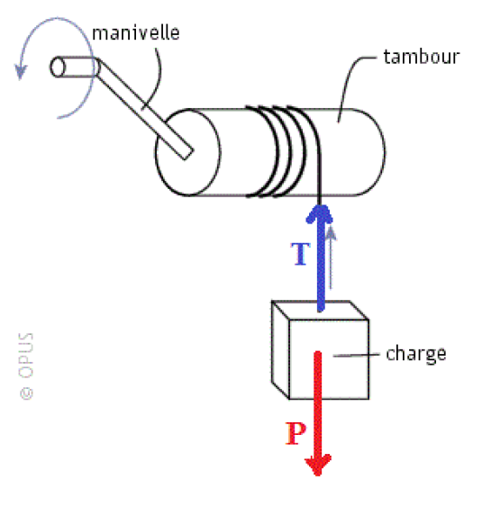

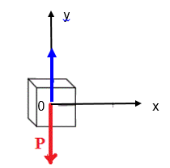
$$\vec{T}\left[\begin{aligned}T_{x}=…..…….. \\ \\ T_{y}=………….\end{aligned}\right]$$
$$\vec{P}\left[\begin{aligned}P_{x}=………….. \\ \\ P_{y}=…………..\end{aligned}\right]$$

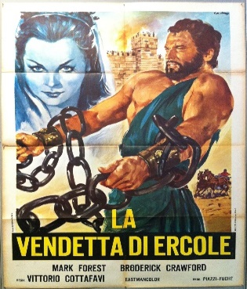
Le mot “péplum”, du latin “tunique”, apparaît seulement au début des années 60. Il désigne un genre de films qui se passent dans l’antiquité égyptienne, grecque, romaine ou biblique. On y croise des pharaons, des gladiateurs, des esclaves et des jeunes femmes en toges blanches. Ce genre a connu un grand succès dans les années 50 et 60. Maciste et ses clones Sansom, Goliath, Hercules ou Ursus couraient défendre la veuve et l’orphelin tels nos super-héros actuels.
Figure 1 A. Piazzi 1960
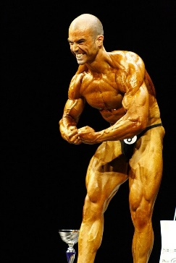
Les acteurs venaient tous du milieu culturiste comme par exemple Alan Steel, de son vrai nom Sergio Ciani, qui joue Hercule dans le péplum « Samson contre Hercule » (1961) avec Serge Gainsbourg dans le rôle du félon.

Malheureusement comme toute recette à succès, le concept fut usé jusqu'à la corde. Les budgets diminuèrent et les films furent déclassés alors dans la série Z. Ce déclin coïncida avec l'avènement du western spaghetti.

Simulons Hercule développant une force F pour mettre en mouvement des objets de masse M.
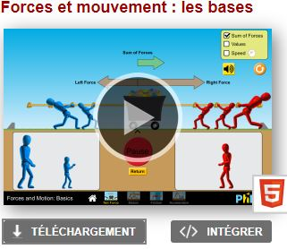
- Cliquer sur le lien : https://phet.colorado.edu/fr/simulation/forces-and-motion-basics
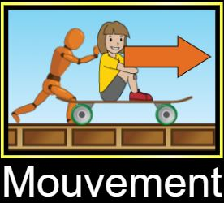
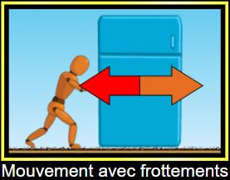
- Simuler 2 cas : Sans frottements et avec frottements
et

Visionner les 2 vidéos ci-dessous :
Sans frottements : https://youtu.be/826d_x4osrg
Avec frottements : https://youtu.be/Xe-si9Sp740
- Donner l’intensité de la force F développée par Hercule.
- Calculer le poids P déplacé par Hercule.
Hercule
- Ecrire un texte décrivant les mouvements observés dans les 2 vidéos. Votre texte devra obligatoirement comporter les mots « force », « vitesse », « accélération » et « décélération ».

Visionner la vidéo : https://youtu.be/3WLXjG9kg1Y
Il est à noter que dans la Grèce antique, l'épreuve de tir à la corde faisait partie des Olympiades.
Les Jeux Olympiques Modernes le comptèrent comme épreuve officielle, sous le nom de lutte à la corde, dès leur deuxième olympiade en 1900, à Paris, jusqu'en 1920.
D'après les sources littéraires, les Vikings aimaient pratiquer divers sports tels que la course à pied, la natation, le ski mais aussi des jeux de lancer, des jeux de force et de lutte.
Le toga honk, ou tir à la corde, a pu être pratiqué de différentes manières, debout et même assis, mais les écrits ne donnent pas de détails quant aux règles du jeu. Une variante consistait à remplacer la corde par une peau d'animal et à pimenter le jeu en la plaçant au-dessus d'un feu.

- Cliquer sur le lien : https://phet.colorado.edu/fr/simulation/forces-and-motion-basics
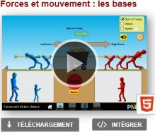
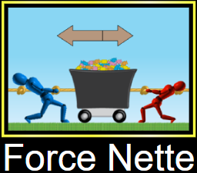
- Simuler le tir à la corde « Force Nette»

Cas N°1 : Un homme moyen rouge seul :
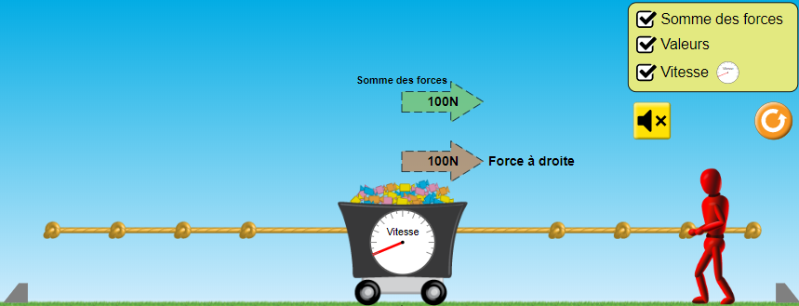Forcément les rouges gagnent !!
- Décrire le mouvement du chariot.

Cas N°2 : Un homme moyen rouge seul commence à tirer le chariot puis arrive un homme seul moyen bleu.
Quelle équipe va gagner ? ……………………………………………………………………………
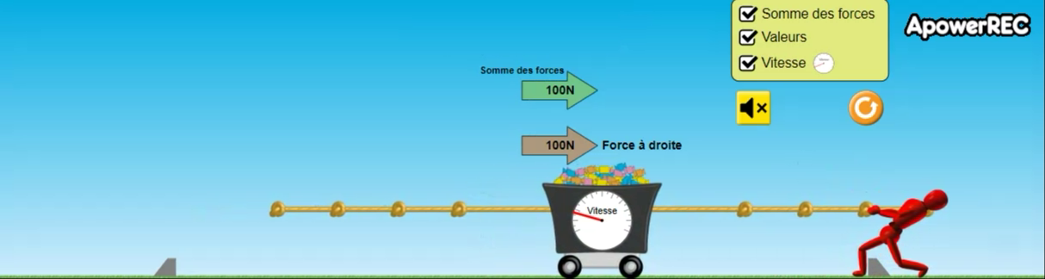
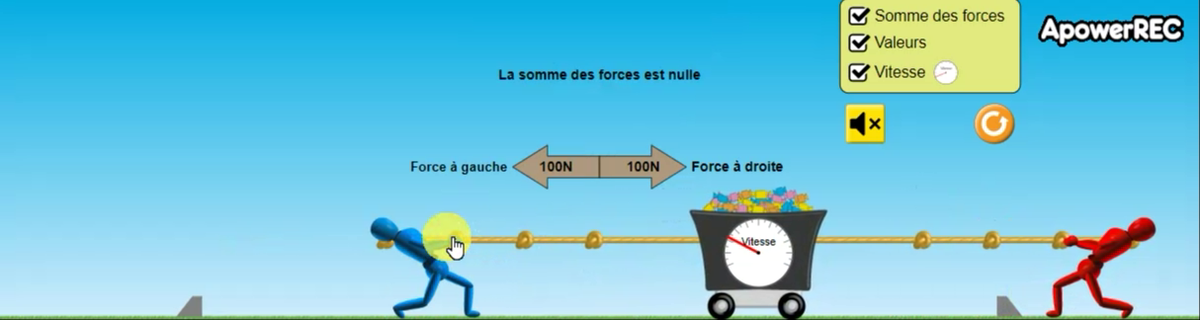
La réponse en vidéo : https://youtu.be/YKJaTJpTzNg

Cas N°3 : Un homme moyen rouge seul commence à tirer le chariot puis arrive un homme seul GRAND bleu.
Quelle équipe va gagner ? ……………………………………………………………………………
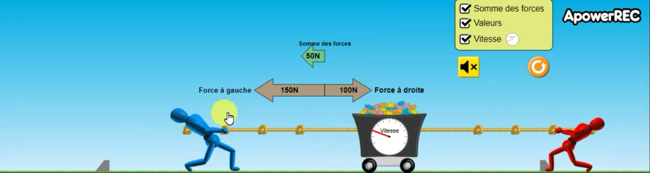
La réponse en vidéo : https://youtu.be/ZjkZ1yvr258
Principe Fondamental de la Dynamique (PFD) ou 2ème loi de Newton
La loi dit :
« La somme vectorielle des forces extérieures est égale à la masse du solide fois le vecteur accélération. »
La formule vectorielle est :
En additionnant à la même échelle les $\vec{vecteurs}$, on arrive à déterminer le vecteur m.$\vec{a}$
$$\sum{\vec{F_{ext}}=m.\vec{a}}$$
Soit, selon les cas étudiés
$$\vec{P}+\vec{R}+\vec{F}+\vec{f}=m.\vec{a}$$
$$\vec{P}+\vec{T}=m.\vec{a}$$
Attention cette loi s’applique pour les vecteurs !!!

Cas particulier
- Donner l’unité de l’accélération ? ……………………………………………
- Rappeler la relation entre l’accélération a et la vitesse v ? ……………………………
- Donner l’accélération lors d’un mouvement à vitesse constante ? ……………………
- Réécrire la formule vectorielle du PFD si la vitesse est constante :
………………………………………………………………………………………
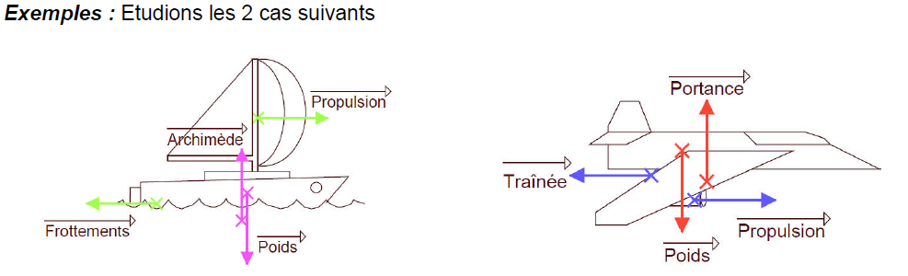
- Evaluer la somme vectorielle des forces appliquées au bateau et à l’avion.
- Cocher la bonne réponse :
L’accélération a est nulle.
L’accélération a est non nulle.
- Cocher la bonne réponse si l’intensité du vecteur propulsion augmente :
La vitesse augmentera et l’accélération a sera positive.
La vitesse ne changera pas et l’accélération a sera nulle.
Comment déterminer l’accélération subit par un mobile en mouvement de masse m ?
Méthode 1 : graphique
- Isoler le solide à étudier
- Faire l’inventaire des forces extérieures appliquées au solide.
- Faire graphiquement (l’échelle doit être précisée) la somme des vecteurs forces $\sum{\vec{F_{ext}}}$
- En déduire graphiquement le vecteur $m.\vec{a}$
- Mesurer le vecteur $m.\vec{a}$ puis en déduire l’accélération a (${m.s}^{-2}$) en divisant la norme du vecteur par la masse m (kg)
Le système étudié est la caisse en bois (m = 40 kg) que doit déplacer Hercule.
- Calculer le poids P de la caisse en bois (on prendr g = 10 N/kg)
- Tracer le vecteur poids $\vec{P}$ (échelle 1cm pour 50 N)
- Tracer le vecteur réaction du sol $\vec{R}$
- Hercule applique une force constante d’intensité F = 200 N. Tracer le vecteur $\vec{F}$.
- Les forces de frottements ont une intensité f = 100 N. Tracer le vecteur $\vec{f}$.
- Déterminer le vecteur m.$\vec{a}$ en appliquant le PFD
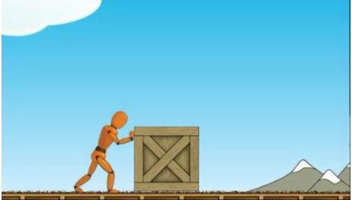
- En déduire l’accélération a puis calculer la vitesse de la caisse au bout d’une durée Δt = 4s
G

Méthode 2 : coordonnées des vecteurs
- Isoler le solide à étudier
- Faire l’inventaire des forces extérieures appliquées au solide.
- Pour pouvoir faire disparaître les flêches des vecteurs, il faut projeter cette relation vectorielle sur 2 axes (Ox) et (Oy).
- La relation vectorielle du PFD (Principe Fondmetal de la Dynamique) devient :
Sur l’axe (Ox) : ${m.a_{x}=P}_{x}+R_{x}+F_{x}+f_{x}$
Sur l’axe (Oy) :${m.a_{y}=P}_{y}+R_{y}+F_{y}+f_{y}$
Pour trouver la norme m.a du vecteur $m.\vec{a}$, il suffira d’appliquer le théorème de Pythagore
$$m.a=\sqrt{{{\left(m.a_{x}\right)}^{2}+\left(m.a_{y}\right)}^{2}}$$
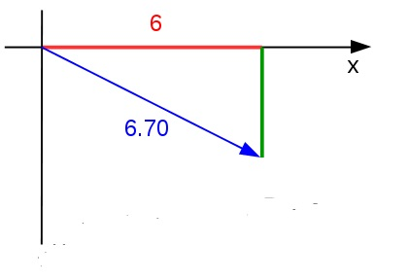
Exemple :
y
-3

$$m.a=\sqrt{6^{2}+{\left(-3\right)}^{2}}=6,70$$

NB : dans tous les cas étudiés en TSTI2D, beaucoup de termes des formules sont nuls.

- En déduire l’accélération a (${m.s}^{-2}$) en divisant par la masse m (kg)
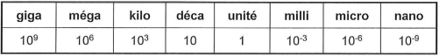
Exercice :
Le Grand Prix automobile d'Espagne 2014 a été disputé le 11 mai 2014 sur le circuit de Catalunya à Barcelone. La longueur de ce circuit est de 4,655 km. En 2008, le finlandais Kimi Räikkönen a réalisé un tour avec une vitesse moyenne égale à 205,2 km.h^{–1}. En 2014, le meilleur temps du tour en course a été réalisé par l'allemand Sebastian Vettel, en 1 min 28,92 s.
- Qui a été le plus rapide entre Räikkönen et Vettel ?
L’aérodynamique est la branche de la physique qui étudie l'influence de l'air sur la vitesse des véhicules. En effet, l'atmosphère terrestre se comporte comme un milieu visqueux qui freine le mouvement des véhicules en circulation. Plus précisément, l'atmosphère terrestre génère une force physique qu'on appelle force de frottements de l'air ou traînée T.
L’intensité de la trainée, T, est donnée par la relation $T=\frac{1}{2}×ρ_{air}×S×C_{X}×v^{2}$
$ρ_{air}$ masse volumique de l’air en ${kg.m}^{-3}$ $ρ_{air}=1,18 {kg.m}^{-3}$
S surface frontale du véhicule en $m^{2}$ ${S=1,60 m}^{2}$
$C_{X}$ coefficient de trainée (sans unité)
v vitesse en ${m.s}^{-1}$
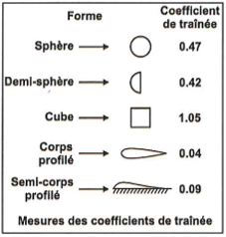
- À l'aide du document ci-dessus, calculer le coefficient de traînée $C_{X}$ d'une Formule 1 sachant que la traînée vaut T = 430 daN à la vitesse ${v=313 km.h}^{-1}$ à Barcelone en 2014.

- Le coefficient de traînée d'une Renault Clio Il vaut 0,32.
En vous aidant du document ci-contre, dire quel véhicule (entre la clio et la F1) possède le meilleur aérodynamisme.

La Formule 1 est à vitesse constante, ${v=313 km.h}^{-1}$, à la fin de la longue ligne droite.
Le poids de la Formule 1 vaut P = 690 daN. La traînée vaut T = 430 daN.
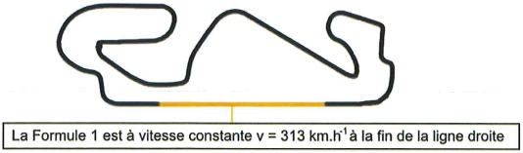
- Tracer, à l'échelle indiquée, sur le document réponse 1, les vecteurs $\vec{P}$,$\vec{R}$, $\vec{F}$ et $\vec{T}$ qui représentent respectivement le poids du véhicule, la réaction normale du sol, la force motrice et la traînée à la fin de la ligne droite. On les appliquera au centre de gravité, G.
- Donner les coordonnées des projections sur les axes (Ox) et (Oy).
$\vec{P}\left[\begin{aligned}P_{x}=…..…….. \\ \\ P_{y}=………….\end{aligned}\right]$ $\vec{R}\left[\begin{aligned}R_{x}=………….. \\ \\ R_{y}=…………..\end{aligned}\right]$ $\vec{F}\left[\begin{aligned}F_{x}=…..…….. \\ \\ F_{y}=………….\end{aligned}\right] \vec{T}\left[\begin{aligned}T_{x}=………….. \\ \\ T_{y}=…………..\end{aligned}\right]$

Le pilote décide alors d’accélérer très rapidement. La force motrice passe soudainement à la valeur F’ = 1120 daN alors que la trainée est restée à T = 430 daN.
- Tracer alors, à l'échelle indiquée, sur le document réponse 2, les vecteurs $\vec{P}$,$\vec{R}$, $\vec{F'}$ et $\vec{T}$ qui représentent respectivement le poids du véhicule, la réaction normale du sol, la nouvelle force motrice et la traînée lors de l’accélération soudaine. On les appliquera conventionnellement au centre de gravité, G.
- Donner les nouvelles coordonnées des projections sur les axes (Ox) et (Oy).
$\vec{P}\left[\begin{aligned}P_{x}=…..…….. \\ \\ P_{y}=………….\end{aligned}\right]$ $\vec{R}\left[\begin{aligned}R_{x}=………….. \\ \\ R_{y}=…………..\end{aligned}\right]$ $\vec{F}\left[\begin{aligned}F_{x}=…..…….. \\ \\ F_{y}=………….\end{aligned}\right] \vec{T}\left[\begin{aligned}T_{x}=………….. \\ \\ T_{y}=…………..\end{aligned}\right]$
- En appliquant le principe fondamental de la dynamique (PFD), calculer l’intensité m.a du vecteur m.$\vec{a}$ puis calculer la valeur de l’accélération a (en ${m.s}^{-2}$) qu’a ressentie le pilote sachant que la masse de la Formule 1 est m = 702 kg.
DOCUMENTS REPONSES

Document réponse 1
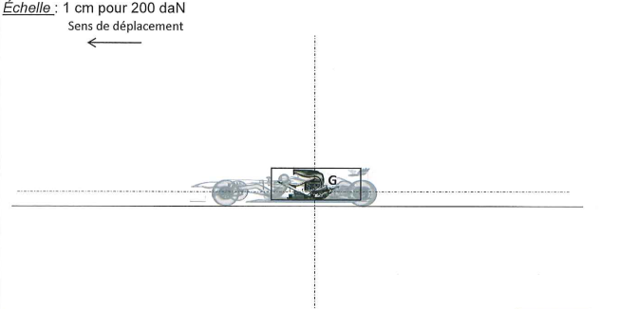
y
x

Document réponse 2

y
x

